

Итоги работы
Отделения Пенсионного фонда Российской Федерации (государственного учреждения)
по Калининградской области
за 2016 год

Калининград
2017 год
Информация
о работе Отделения Пенсионного фонда РФ
по Калининградской области за 2016 год
Социально - экономическое положение региона
По состоянию на 1 декабря 2016 года предварительная численность постоянного населения области составила 985,6 тыс. чел. и увеличилась с начала года на 9,2 тыс. чел. Естественный прирост населения в январе - ноябре 2016 года увеличился по сравнению с соответствующим периодом 2015 года на 28 человек. Миграционный прирост увеличил численность постоянного населения области на 9,1 тыс. человек.
Численность официально зарегистрированных безработных по сравнению с декабрем 2015 года уменьшилась на 24,1% и составила 5,0 тыс. чел., уровень официально зарегистрированной безработицы 0,9% от экономически активного населения. Индекс потребительских цен в % к декабрю 2015года составил 104,7%. Социально-экономическое развитие за 2016 год характеризовалось увеличением индекса промышленного производства 100,5% по отношению к 2015 году и снижением денежных доходов населения.

Исполнение плановых показателей росписи бюджета
Отделения ПФР по расходам на пенсионное обеспечение

По расходной части бюджета плановые назначения утверждены в целом на 2016 год в сумме 45 743,9 млн.руб., фактические расходы за год составили 45 604,4 млн.руб. или 99,70 %, в том числе:

План Факт Процент
на 2016г. за 2016 г. исполнения

На пенсионное обеспечение 40291,8 40176,1 99,71

На выплаты в области
социальной политики (ЕДВ,
ДЕМО, Герои ) 2412,1 2410,4 99,93

Другие расходы в области
социальной политики (МСК) 2375,3 2369,8 99,77

Расходы, связанные с фор-
мированием средств для
финансирования накопитель-
ной пенсии 93,5 93,4 99,92

Расходы на финансовое и
МТО ОПФР и УПФР 571,2 554,7 97,12

В общей сумме плановых расходов удельный вес расходов на выплату пенсий и пособий составил 88,1%, выплаты в области социальной политики — 5,3%, другие расходы (материнский семейный капитал) — 5,2%, расходы на формирование накопительной пенсии — 0,2%, расходы на финансовое и материльно-техническое обеспечение ОПФР и УПФР — 1,2%.
Администрирование страховых взносов

В связи с подписанием Указа Президента России №13 от 15.01.2016 по укреплению платежной дисциплины и принятием сопутствующих законодательных документов, деятельность отделения ПФР по администрированию страховых взносов в течение года была направлена на подготовку базы данных для передачи в налоговые органы.
В результате проведения подготовительных мероприятий 2 февраля в налоговые органы передана информация о 130904 плательщиках страховых взносов с имеющимися остатками задолженности по страховым взносам, пеням и штрафам и документами по ее взысканию.
В течение отчетного периода проводилась сверка плательщиков страховых взносов, стоящих на учете в базе данных ПФР и налогоплательщиков в УФНС. По результатам сверки вносились корректировки в обе базы данных. По состоянию на 1 января 2017 года на учете в ОПФР по Калининградской области состоит 91,3 тысяч страхователей. Из них 60,5 тысячи юридических лиц, 30,7 тысяч индивидуальных предпринимателей и других физических лиц.
Поставлено на учет в органах ПФР в 2016 году 10,9 тысяч плательщиков страховых взносов, снято 9,8 тысяч страхователей.
Прогнозные показатели по поступлению страховых взносов на обязательное пенсионное страхование в 2016 году выполнены на 100,4%. Поступление составило 20886,0 млн. руб. против 20797,9 млн. руб. по прогнозу. По страховым взносам обязательного медицинского страхования выполнение прогноза составило 95,5%. Поступило 4604,6 млн. руб., по прогнозу 4820,5 млн. руб.
По сравнению с 2015 годом рост поступления страховых взносов на ОПС составил 107,2%, на ОМС 107,6%, что выше ожидаемого прогнозного показателя в целом по России на 0,5%.

Поступление страховых взносов.
млн.руб.
 | 2015 | 2016 |  |  | Прирост по сравнению с 2015 годом
 | 2015 | Прогноз | Факт | %  выполнения | Прирост по сравнению с 2015 годом
Всего страховых взносов на ОПС | 19512,6 | 20797,9 | 20886,0 | 100,4 | + 1373,4
из них:
страховые взносы юр. лица | 18818,6 | 20022,0 | 20046,3 | 100,1 | +1227 ,7
страховые взносы физ. лица | 694,0 | 775,9 | 839,7 | 108,2 | +145 ,7
Всего страховых взносов на ОМС | 4280,4 | 4820,5 | 4604,6 | 95,5 | + 324,2

В истекшем периоде продолжался прием ежеквартальной отчетности по начисленным и уплаченным страховым взносам. Более 43 тысяч страхователей представили отчетность за каждый отчетный период. Все отчеты занесены в базу данных РК АСВ, прошли камеральную проверку и выгружены для разнесения по лицевым счетам застрахованных лиц.
В установленную дату сформированы отчеты по плательщикам, уплачивающим взносы в фиксированном размере за 2015 год в количестве более 33 тысяч и по доходам ИП, полученным в 2014 и 2015 годах.
Сформированы обязательства в размере максимальной суммы по предпринимателям, не отчитавшимся в налоговые органы, и проведены камеральные проверки введенных отчетов.
В течение года продолжались контрольные мероприятия в рамках проведения выездных проверок. Таких проверок за год проведено - 958, из них 546 или 57% с доначислением. Результатом данной работы стало доначисление 31,3 млн.руб. Бюджет ПФР пополнился на сумму - 18 млн.руб. По сравнению с 2015 годом доначисления увеличились в 2,5 раза (19,2 млн.руб.). Рост поступления по результатам проверок составил на 10,2 млн. руб. или в 2,3 раза.
По состоянию на 01.01.2017 года общая сумма задолженности по страховым взносам на ОПС и ОМС (без учета начислений за 4 квартал 2016 года) составляет 1389,1 млн.руб. Рост задолженности по сравнению с аналогичным периодом прошлого года составил 94,4 млн. рублей. При этом соотношение недоимки к общей сумме начислений не изменилось и составило 1,1% от начисленных сумм страховых взносов. Прогноз в целом по России 1,2%.
Бесспорное списание с расчетных счетов должников по-прежнему остается самой действенной мерой по взысканию. Результативность взыскания за счет денежных средств в 2016 году по сравнению с 2015 годом возросла на 10,7 % и составила 66,7%. По инкассовым поручениям получено 900,0 млн.рублей, что на 422,3 млн.рублей больше, чем в 2015 году.
В 2016 году на 2,5% возросла результативность исполнительного производства, и составила 9,9%. По исполнительным документам Службой судебных приставов взыскано 138,5 млн.рублей.
В 2016 году продолжалась работа по выявлению и снижению уровня неформально занятого населения и легализации заработной платы на предприятиях.
Отделением ПФР проводилась активная работа разъяснительного характера о преимуществах официального оформления трудовых отношений и получения «белой» заработной платы.
По данному направлению работ Отделение ПФР активно сотрудничало с Министерством социальной политики Правительства Калининградской области и Министерством финансов Правительства Калининградской области. Ежеквартально на заседания межведомственных комиссий различного уровня приглашались плательщики с низким уровнем заработной платы.
По результатам заседания комиссий повысили заработную плату до минимального размера оплаты труда или до прожиточного минимума в регионе 331 плательщик. Дополнительно начислены страховые взносы в результате повышения фонда оплаты труда в сумме 1,8 млн. рублей.
По выявлению неформально занятого населения Отделение Пенсионного фонда по Калининградской области активно сотрудничало с Министерством социальной политики и регулярно представляло сведения о работающих гражданах, имеющиеся в базе данных персонифицированного учета, по установленной форме на основании запросов.
В общей сложности за прошлый год было проверено 34726 граждан, в т.ч. 4403 гражданина являются индивидуальными предпринимателями и главами крестьянских (фермерских) хозяйств. Из общего количества, продолжают трудовую деятельность 15131 или 43,6 %.
Итоги данной работы были оценены Министром труда и социальной защиты Российской Федерации Топилиным М.В. при посещении нашей области.

Организации персонифицированного учета

По состоянию на 1 февраля 2017 года открыто 1 млн. 259 тыс. индивидуальных лицевых счетов гражданам области. С октября 2016 года Отделение перешло на новую технологию регистрации граждан в системе обязательного пенсионного страхования, а также обмена и выдачи дубликатов страховых свидетельств - в режиме реального времени. Застрахованные лица получают государственную услугу в течение 8-12 минут и приходить повторно не нужно. В многофункциональных центрах данная услуга пока предоставляется в старом формате.
В числе приоритетных в 2016 году оставалась задача по обеспечению полноты представления страхователями индивидуальных сведений, их своевременной обработки и внесению в индивидуальные лицевые счета застрахованных лиц. За год принято в общей сложности 1 млн. 288 тыс. индивидуальных сведений.
Проводимые мероприятия по подключению страхователей к технологии передачи сведений персонифицированного учета в электронной форме увеличили количество индивидуальных сведений принятых по БПИ c 91,8% в 2015 году до 94,3% в 2016 году и по страхователям соответственно с 67,4% до 75,5%. В трех районах области данный показатель держится выше среднеобластного уже не первый год - в Светлогорском районе 96,9 %, Светловском ГО 96,5 %, городе Балтийске 96,2%.
Одной из основных задач персонифицированного учета является полное и достоверное разнесение принятой отчетности по индивидуальным лицевым счетам застрахованных лиц, так как от этого зависит своевременность назначения пенсий и их размер. Общая сумма разнесенных средств за 3 квартала 2016 года составила — 14,1 млрд. рублей. Работа по разнесению принятой отчетности осуществляется согласно законодательно установленным срокам.
Не менее важной задачей в 2016 году было осуществление приема от страхователей ежемесячной отчетности. Так за 9 месяцев 2016 года было принято и обработано 3 845 тысяч сведений. Учитывая, что данная работа осуществлялась впервые, были недопонимания со стороны страхователей что повлекло нарушение сроков в представлении отчетности или ее недостоверность и как следствие, привлечение страхователей к финансовым санкциям за выявленные правонарушения.
По итогам года было выставлено 11,7 тысяч актов на общую сумму 23 376 тысяч рублей, из них взыскано или оплачено страхователями добровольно 9 130 тысяч рублей.
Не ослабевает интерес граждан к состоянию своих лицевых счетов. За год обратились за выписками более 5 тысяч застрахованных лиц.
Несмотря на то, что вступление в программу софинансирования в соответствии с Федеральным законом «О дополнительных страховых взносах на накопительную часть трудовой пенсии и государственной поддержке формирования пенсионных накоплений» прекращено согласно законодательству с 2015 года, участники данной программы продолжали осуществлять платежи. В общей сложности было уплачено 26,4 млн. рублей.
В течение 2016 года службой персонифицированного учета выполнялась работа по осуществлению межведомственного электронного взаимодействия со смежными организациями. Отработано 13,9 тысяч запросов, поступивших от Управления Федеральной службы судебных приставов России. Представлена информация на 9,1 тысяч застрахованных лиц по запросам силовых структур. В Межрайонную инспекцию Федеральной налоговой службы № 1 по Калининградской области передано около 6 тысяч ответов на запросы о предоставлении информации по юридическим лицам и индивидуальным предпринимателям. Передано 1 млн. 103 тысячи записей, содержащих сведения о застрахованных лицах, работавших в 2016 году, в территориальный фонд обязательного медицинского страхования. Отработано 125 запросов Калининградского регионального отделения Фонда социального страхования в части предоставления сведений о заработной плате застрахованного лица. Получено из органа ЗАГС и отработано 12,4 тысячи сведений о смерти застрахованных лиц, 12,3 тысяч сведений на новорожденных для регистрации детей в системе обязательного пенсионного страхования.

Пенсионное обеспечение

Об организации работы по назначению и перерасчету пенсий

Назначение и выплата пенсий, оказание государственной социальной помощи по линии ПФР обеспечены в 2016 году своевременно и в полном объеме.
По состоянию на 1 января 2017 года на учете в Отделении состоит 284864 пенсионера, в том числе 14787 пенсионеров силовых ведомств, получающих страховую пенсию по старости без фиксированной выплаты. За 2016 год численность пенсионеров увеличилась на 4397 (1,5%).

По видам пенсии распределяются:
численность % к общей численности
- | по старости,  в том числе страховые части военнослужащим | 245645  14787 | 86,2%
- | по инвалидности | 12532 | 4,4%
- | по случаю потери кормильца | 8325 | 3,0%
- | государственные | 18340 | 6,4%

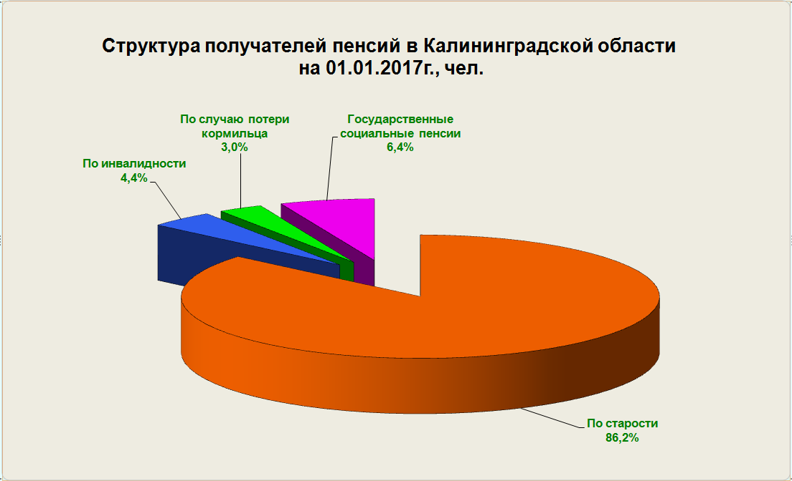

В течение 2016 года средний размер пенсий увеличился на 337,55 руб. или на 2,9 % и на 01.01.2017 составил 11829,75 руб.

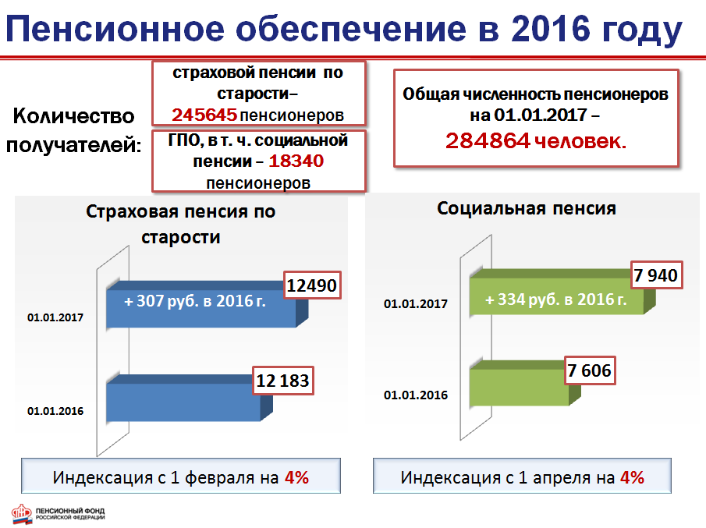

Средний размер страховой пенсии по старости составил 12489,62 руб. и увеличился за 2016 год на 306,57 руб. Превышает прожиточный минимум пенсионера на 50% или 4164,62 руб. Показатель прожиточного минимума для пенсионеров за 3 квартал 2016 года в Калининградской области установлен в размере 8325 руб. Коэффициент замещения фонда оплаты труда страховой пенсией по старости на 01.01.2017 составляет 40,3%.

Средний размер социальной пенсии на первое января 2017 года составил 7939,77, и увеличился за год на 333,31 руб. или 4,4%.

Средний уровень пенсионного обеспечения инвалидов и участников Великой Отечественной войны составил на 01.01.2017 порядка 32000 руб. Две пенсии как инвалиды ВОВ в нашей области получают 185 человек, участников ВОВ- 570 человек.
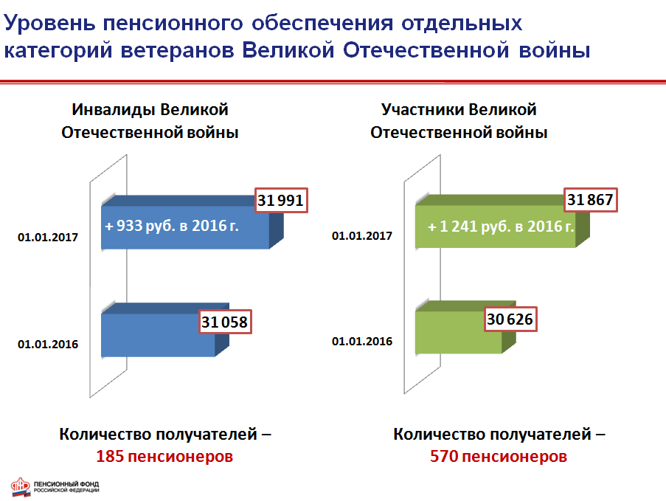

Назначение пенсий

Установление страховых пенсий в 2016 году осуществлялось в рамках вступившего в силу с 01.01.2015 Федерального закона «О страховых пенсиях» исходя из количества пенсионных коэффициентов или баллов с установлением фиксированной выплаты к пенсии.
За 2016 год принято решений о назначении 18626 пенсий, в том числе:
- 13712 – страховых пенсий по старости (74 %), из них почти 9% или 1178 страховых пенсий пенсионерам силовых структур.
Принятие решения – это правовое и технологическое действие. Правовое означает принятие решения при проверке права на пенсию и правильности ее расчета, технологическое – те же действия в электронном выплатном деле гражданина. В настоящее время электронное выплатное дело (ЭВД) создается параллельно с делом на бумажных носителях.
В связи с планируемым с 01.01.2018 внедрением технологии электронного хранилища в части ведения электронных выплатных дел без бумажного носителя перед всеми Управлениями области стоит задача по переводу бумажных выплатных дел в электронные. В настоящее время количество электронных выплатных дел составляет 153000 или 53% от всех дел получателей пенсий.

Перерасчет и индексация пенсий

В 2016 году нормы Федерального закона «О страховых пенсиях» об индексации размера пенсий исходя из роста потребительских цен за прошедший год, т.е. от уровня инфляции, были приостановлены, а также введено положение о выплате страховых пенсий с учетом индексации только неработающим пенсионерам.
С 1 февраля 2016 года на 4% проиндексированы размеры страховых пенсий. Страховые пенсии с индексацией получили 189 тыс. пенсионеров. В качестве компенсации пенсионерам роста потребительских цен в условиях ограниченных финансовых возможностей бюджета в январе этого года, независимо от факта работы, осуществлена единовременная выплата в размере 5000 рублей. По линии Пенсионного фонда в Калининградской области такую выплату получили 281328 человек на сумму 1 млрд. 406 млн. 640 тысяч рублей. С 2017 года возобновлена индексация страховых пенсий по уровню инфляции.
Независимо от факта трудоустройства с 1 апреля 2016 года проиндексированы на 4% размеры социальных пенсий и пенсий по государственному пенсионному обеспечению.
В августе прошлого года впервые было произведено увеличение страховых пенсий (беззаявительный перерасчет) исходя из начисленных за 2015 год пенсионных баллов, в денежном эквиваленте не более трех баллов. Увеличение в среднем на 158 рублей получили более 90 тыс. пенсионеров (31,7% от получателей страховых пенсий).
За 2016 год назначено 3703 ежемесячные компенсационные выплаты в размере 1200 руб. неработающим трудоспособным лицам, осуществляющим уход за нетрудоспособными гражданами и 409 компенсационных выплат в размере 5500 руб. родителям и опекунам по уходу за детьми — инвалидами и инвалидами с детства 1 группы. По состоянию на 01.01.2017 получателей компенсационных выплат 12333 чел., в том числе родителей и опекунов 2438
чел.

Выплаты за счет средств пенсионных накоплений

С 01.07.2012 территориальные органы области осуществляют выплаты гражданам за счет средств пенсионных накоплений. За 4,5 года за назначением выплат обратилось 38254 пенсионеров, в том числе в 2016 - 6261 чел., 3469 граждан обратилось за установлением второй и последующих выплат.
Средний размер единовременной выплаты составил 10394,27 рублей, второй и последующих ЕВ – 25672,53 рублей. Срочную пенсионную выплату на срок 10 лет получают 65 чел., средний размер составляет 1512,47 руб., накопительную пенсию бессрочно получают 128 чел. (Средний размер – 785,71 руб.).
Прием граждан

С целью повышения уровня обслуживания граждан, оптимизации процесса приема населения по пенсионным вопросам Управлениями ПФР в Калининградской области созданы и ведут работу 22 клиентские службы. За 2016 год в ПТК «Клиентская служба» зарегистрировано 349586 обращений по различным вопросам, что на 9% больше чем в 2015 году.
В целях обеспечения качественного обслуживания населения по всем вопросам, отнесенным законодательством к компетенции ПФР, в отдаленных населенных пунктах работниками пенсионных отделов на автомобиле передвижной (мобильной) клиентской службы осуществляется прием граждан.
В 2016 году осуществлено 460 выездов специалистов всех Управлений ПФР Калининградской области, из них 114 в режиме передвижной (мобильной) клиентской службы, принят 831 гражданин.
В 2016 году в рамках совершенствования обслуживания граждан внедрен электронный сервис ПФР «Запись на прием». Фактически воспользовались новой возможностью около 17 тысяч чел., в том числе 16 тысяч чел. записались на прием, более 1000 чел. предварительно заказали документ.
С 01.01.2015 на сайте Пенсионного фонда Российской Федерации открыт «Личный кабинет гражданина», одним из ключевых сервисов которого является информирование граждан о сформированных пенсионных правах в режиме онлайн.
C 01.07.2015 граждане получили возможность получать услугу в электронном виде по подаче заявлений о назначении пенсии и о доставке пенсии в форме электронного документа через информационные системы «Единый портал государственных и муниципальных услуг» и «Личный кабинет гражданина», за 2016 год было принято 2819 заявлений, из них о назначении пенсии - 1152, о доставке пенсии – 1667, что составляет 9% от принятых заявлений.

О доставке пенсий и других видов выплат

Доставка пенсий, ежемесячных денежных выплат, дополнительного ежемесячного материального обеспечения и других выплат, отнесенных законодательством к компетенции ПФР, производится на основании заявления получателя: через отделения почтовой связи; счет по вкладу, счет банковской карты кредитной организации.
Основными доставщиками пенсий в Калининградском регионе являются Управление Федеральной почтовой связи – филиал ФГУП «Почта России» по Калининградской области и Калининградское отделение № 8626 ОАО «Сбербанк России».
Количество получателей пенсий на 01.01.2017 составило 284 864 чел. Из них:
Почта России — 87 635 чел. (31%), что на 2,3% меньше, чем в 2015 году.
Сбербанк — 185 512 чел. (65%), что на 1,5 % больше, чем в 2015 году.
Другие кредитные учреждения - 10 374 чел. (3,5%)
Иные учреждения (стационарные, исправительные) — 1 343 чел. (0,5%).

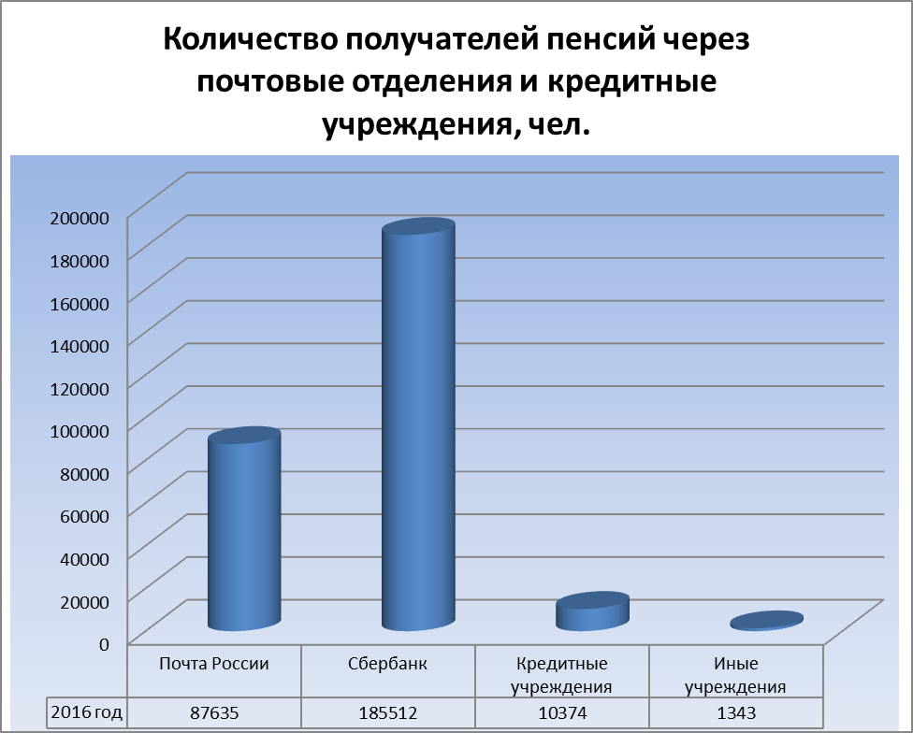

В целях обеспечения условий для доставки сумм пенсий между Отделением и Калининградским филиалом ФГУП «Почта России», кредитными организациями на 01.01.2017 заключено 15 Договоров о доставке пенсий по типовой форме, утвержденной приказом Минтруда России от 14.11.2014 №881н.
По заявлениям граждан Отделением ПФР постоянно проводится работа по заключению новых договоров о доставке пенсий.
Со всеми кредитными организациями, с которыми заключены Соглашения об электронном документообороте, осуществлен переход на унифицированный xml-формат обмена данными.
Кроме того, Отделением ПФР совместно с Калининградским отделением № 8626 ПАО Сбербанк реализован функционал по предоставлению в xml- формате годовых отчетов, предусмотренных типовой формой договора, ежедневному предоставлению Банком уведомлений о смерти владельцев счетов, на которые зачисляются пенсии.

Межведомственное электронное взаимодействие

В целях реализации Федерального закона от 27.07.2010 № 210-ФЗ «Об организации предоставления государственных и муниципальных услуг» с октября 2012 года ответы на запросы органов исполнительной власти, а также органов местного самоуправления предоставляются в рамках системы межведомственного электронного взаимодействия посредством электронных сервисов Портала ПФР.
Так, за весь период подготовлено 272 тыс. ответов на запросы о размере пенсий и иных социальных выплат, из них 111 тыс. запросов приходится на 2016 год. Это свидетельствует об активном использовании государственными органами, органами исполнительной власти и органами местного самоуправления возможностей данного сервиса.
В развитие системы межведомственного электронного взаимодействия (СМЭВ) дорабатываются существующие электронные сервисы, вводятся новые.
Введены в промышленную эксплуатацию сервисы межведомственного электронного взаимодействия с органами МВД, ФМС.
Информация для ответов на запросы внешних организаций поступает из федеральной базы данных пенсионеров (ФБДП) с использованием программно-технического комплекса ведения регионального сегмента задач пенсионно-социального блока (ПТК РСПСБ). Таким образом, запросы обрабатываются на федеральном уровне, что позволяет подключиться к СМЭВ органам исполнительной власти, органам местного самоуправления, подведомственным им организациям любых субъектов Российской Федерации.
Использование федеральной базы данных пенсионеров позволяет в автоматизированном режиме обрабатывать сведения на умерших пенсионеров, проводить проверку фактов назначения и выплаты пенсий пенсионерам, прибывшим из других регионов.
Предоставление государственных услуг ПФР в электронном виде

В 2016 году Отделением активизирована работа по переходу на предоставление государственных услуг ПФР в электронном виде. Введены в постоянную эксплуатацию электронные сервисы по приему заявлений о назначении пенсий, о доставке пенсий, о факте осуществления (прекращения) работы, поступивших в форме электронного документа через информационную систему «Личный кабинет гражданина».
В клиентских службах Управлений ПФР созданы автоматизированные рабочие места для доступа граждан к «Личному кабинету гражданина», а также для предоставления услуг регистрации (замене) учетной записи, подтверждения личности в Единой системе идентификации и аутентификации (ЕСИА). Всего в течение 2016 года зарегистрировано в ЕСИА 2283 граждан.
Кроме того, в соответствии с Постановлением Правительства от 13.08.2016 № 789 «О внесении изменений в некоторые акты Правительства Российской Федерации» кредитным организациям предоставлена возможность регистрировать клиентов в ЕСИА на основании проведенной банковской идентификации клиента для подачи заявления о доставке пенсии в электронном виде с использованием «Личного кабинета гражданина» на портале госуслуг.

Предоставление государственных услуг ПФР
в Многофункциональных центрах Калининградской области

В настоящее время на территории региона открыто 23 МФЦ во всех муниципальных образованиях области. Количество окон обслуживания в этих центрах составляет 273 окна (из них в г. Калининграде — 91 окно).
Всего за 2016 год через МФЦ за оказанием государственных услуг ПФР обратилось 37543 граждан, что составляет 13% от принятых заявлений.
Самыми востребованными услугами ПРФ являются услуги по выдаче государственного сертификата на материнский (семейный) капитал и рассмотрению заявлений о распоряжении средствами материнского капитала, прием заявлений о выборе инвестиционного портфеля, прием от граждан анкет в целях регистрации в системе обязательного пенсионного страхования, а также по выдаче справок о размере пенсий и иных социальных выплат.
В 2016 году вместо курьерской доставки документов для предоставления госуслуг ПФР, принятых в МФЦ, организовано взаимодействие между специалистами МФЦ и УПФР в электронном виде.
По информации МФЦ среднее время ожидания заявителя в очереди для подачи документов составляет 15 минут.

Инвестирование средств пенсионных накоплений застрахованных лиц
В 2016 году Отделением ПФР по Калининградской области продолжена работа по обеспечению реализации прав застрахованных лиц в части распоряжения средствами пенсионных накоплений.
Всего обработано 1033 заявления, из них 95,8% приняты специалистами Управлений ПФР и только 4,2% - МФЦ.
Наибольшее количество заявлений поступило в УПФР в Светлогорском районе – 39,3% от общего количества заявлений, принятых Управлениями, на втором месте УПФР в г. Калининграде – 25,8%, на третьем месте – Управление в Черняховском районе

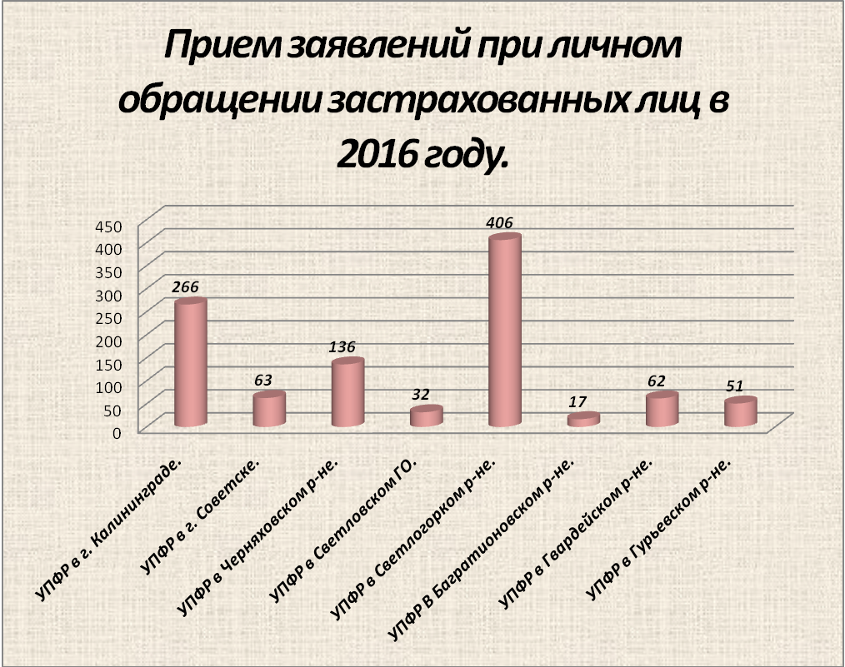

Договоры
Общее количество поступивших договоров об обязательном пенсионном страховании от негосударственных пенсионных фондов, осуществляющих деятельность по обязательному пенсионному страхованию - 40807. Уведомления о вновь заключенных договорах об обязательном пенсионном страховании поступили от 2 НПФ:
1.НПФ Сбербанка - о 40327 договорах, или 98,8% от общего количества договоров
- НПФ «Лукойл-Гарант» - о 480, или 1,2%.

Организация работы по выплатам правопреемникам умерших застрахованных лиц средств пенсионных накоплений, учтенных в специальной части индивидуального лицевого счета
За 2016 год принято 693 заявления от правопреемников умерших застрахованных лиц, произведены выплаты 855 правопреемникам на сумму 16,4 млн. руб., в том числе по дополнительной выплате – 0,5млн.руб.
Принятые и зарегистрированные заявления со всеми необходимыми документами направлялись в группу организации и учета процесса инвестирования Отделения ПФР, где производилось формирование Дел о выплате средств пенсионных накоплений, принятие решений на выплату правопреемникам.
За 2016 год Отделением принято 783 решения об основной, 1031 решение о дополнительной выплате средств пенсионных накоплений, 6 — об отказе. Отказные решения приняты по причинам:
- заявитель не является правопреемником;
- произведена единовременная выплата на момент принятия решения.

Реализация социальных выплат отдельным категориям граждан из средств федерального бюджета

Ежемесячная денежная выплата федеральным льготникам
По состоянию на 01.01.2017 количество получателей ежемесячных денежных выплат (ЕДВ) составляет 87915 чел., что на 2011 чел. (2,3%) меньше, чем по состоянию на 1 января 2015 года, в том числе:
- 74791 чел. - инвалиды (85%);
- 9848 чел. - ветераны Великой Отечественной войны и боевых действий, члены семей погибших (умерших) ветеранов (11,2%);
- 2066 чел. - граждане, подвергшиеся воздействию радиации вследствие техногенных катастроф (2,4%);
- 1210 чел. - бывшие узники концлагерей, гетто, других мест принудительного содержания (1,4%).
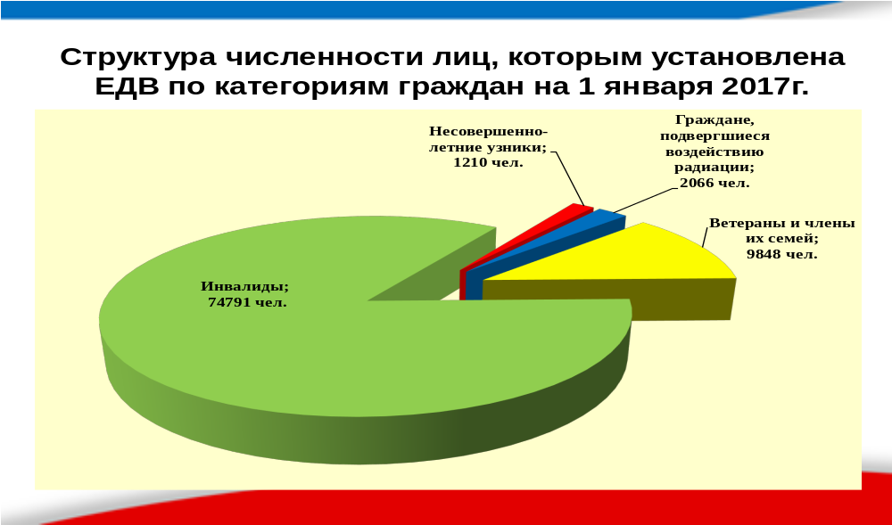

Средний размер ЕДВ за 2016 год составил 2258,72 руб.
В соответствии с Законом Российской Федерации от 15.01.1993 № 4301-1 «О статусе Героев Советского Союза, Героев Российской Федерации и полных кавалеров ордена Славы» и Федеральным законом от 09.01.1997 № 5-ФЗ «О предоставлении социальных гарантий Героям Социалистического Труда, Героям Труда Российской Федерации и полным кавалерам ордена Трудовой Славы» по состоянию на 01.01.2016 ежемесячную денежную выплату в Калининградской области получают:
- 3 Героя Российской Федерации,
- 2 Героя Социалистического Труда,
- 1 Герой Труда Российской Федерации,
- 6 членов семей погибших (умерших) Героев Российской Федерации.
За 2016 год принято 5584 решения о назначении ЕДВ - это на 11% меньше, чем за 2015 год.
От набора социальных услуг (НСУ) на 2017 год полностью или частично в пользу денежного эквивалента отказались 73,7 тыс.чел. (83,9% от числа федеральных льготников), в том числе:
- от лекарственных препаратов — 69,1 тыс.чел. (91,4%)
- от путевки на санаторно-курортное лечение — 67,0 тыс.чел. (90,9%);
- от бесплатного проезда на транспорте — 65,8 тыс.чел. (89,2%);
- от полного НСУ — 54,5 тыс.чел. (74,0%).
В целях обеспечения реализации прав граждан на получение денежных выплат и социальных услуг Отделением ПФР осуществляется ведение регионального сегмента федерального регистра лиц, имеющих право на получение государственной социальной помощи. Для своевременного предоставления гражданам социальных услуг Отделением ПФР ежедекадно производится передача регистра Министерству здравоохранения, а также на 1 и 15 число каждого месяца - Фонду социального страхования Калининградской области.
С 1 февраля 2016 года произведен перерасчет ежемесячной денежной выплаты и стоимости набора социальных услуг в связи с индексацией на 7,0 %. Сумма, направляемая на оплату полного НСУ, с 01.02.2016 установлена в размере 995,23 руб.

Дополнительное ежемесячное материальное обеспечение

Отделение ПФР осуществляет назначение и выплату дополнительного ежемесячного материального обеспечения в соответствии с Указами Президента.
3447 ветеранов получают дополнительное ежемесячное материальное обеспечение в размере 500 или 1000 рублей в зависимости от категории получателя, в том числе:
- в соответствии с Указом Президента РФ от 30.03.2005 № 363 «О мерах по улучшению материального положения некоторых категорий граждан Российской Федерации в связи с 60-летием Победы в Великой Отечественной войне 1941-1945 годов» - 3283 чел.;
- в соответствии с Указом Президента РФ от 01.08.2005 № 887 «О мерах по улучшению материального положения инвалидов вследствие военной травмы» - 164 чел.

Федеральная социальная доплата к пенсии
В соответствии с Федеральным законом от 17.07.1999 № 178-ФЗ «О государственной социальной помощи» с 1 января 2010г. неработающим пенсионерам, имеющим общую сумму материального обеспечения меньше величины прожиточного минимума пенсионера, установленного в субъекте Российской Федерации, выплачивается федеральная социальная доплата к пенсии (ФСД). В Калининградской области величина прожиточного минимума пенсионера для определения размера ФСД с 2010 года устанавливается в размере, равном прожиточному минимуму по Российской Федерации: на 2016 - 8803 руб., на 2017 год - 8540 руб., в тоже время, в соответствии с внесенными изменениями в законодательство, доплата производится до уровня прошлого года — до 8803 руб.
Численность получателей ФСД по состоянию на 01.01.2017 по сравнению со статистикой на начало 2016 года увеличилась на 7104 чел. Федеральная социальная доплата к пенсии установлена 41719 неработающим пенсионерам (14,6 % от числа всех пенсионеров), в том числе 301 пенсионеру силовых ведомств.

Компенсация расходов, связанных с переездом из районов Крайнего Севера и приравненных к ним местностей в другую местность на территории Российской Федерации

В соответствии с Федеральным законом от 19.02.1993 № 4520-1 «О государственных гарантиях и компенсациях для лиц, работающих и проживающих в районах Крайнего Севера и приравненных к ним местностях» неработающим пенсионерам и членам их семей, находящимся на их иждивении, в случае переезда из районов Крайнего Севера и приравненных к ним местностей к новому месту жительства на территории Российской Федерации, не относящемуся к северным районам, однократно компенсируются расходы на оплату стоимости проезда и провоза багажа к новому месту жительства.
Численность переехавших пенсионеров в нашу область из районов Крайнего Севера в 2016 году составила 261 чел., что на 61 чел. Больше, чем в 2015 году. Общая сумма выплат составила 13,9 млн. руб. Средний размер компенсации - 53,2 тыс. руб.

Материнский (семейный) капитал

Материнский (семейный) капитал – это дополнительная мера государственной поддержки семей, в которых после 1 января 2007 года родился или был усыновлен второй, третий либо последующий ребенок, имеющий гражданство Российской Федерации. В 2016 году сумма федерального материнского (семейного) капитала не изменилась и составила 453026 рублей.
В ходе реализации Федерального закона от 29.12.2006 № 256-ФЗ «О дополнительных мерах государственной поддержки семей, имеющих детей», в 2016 году вынесено 6637 положительных решения о выдаче государственного сертификата на материнский (семейный) капитал, что на 885 меньше, чем за 2015 год. Всего c 01.01.2007 выдано 51113 сертификатов.
По заявлениям о распоряжении средствами МСК за 2016 год территориальными органами ПФР удовлетворено:
- 1847 заявлений о направлении средств МСК на погашение долга по кредитам (займам) на приобретение (строительство) жилого помещения на сумму 813,3 млн. руб. По сравнению с 2015 годом на 479 заявлений больше;
- 2445 заявлений на улучшение жилищных условий на сумму 968,27 млн. руб., что на 3 заявления меньше по сравнению с 2015 годом;
- 1605 заявлений на оказание образовательных услуг на общую сумму 64,57 млн. руб., что на 170 больше, чем за 2015 год.
- 1 заявление на формирование накопительной части трудовой пенсии на сумму 46,64 тыс. руб.
- 2343 заявления на единовременную выплату, не превышающую 20000,00 руб. на сумму 46,6 млн. руб.
- 18997 заявлений на единовременную выплату, не превышающую 25000,00 руб. на сумму 470,00 млн. руб.
Всего с 2009 года по основным направлениям распорядились средствами МСК 25774 человека (51% от всех владельцев сертификатов).

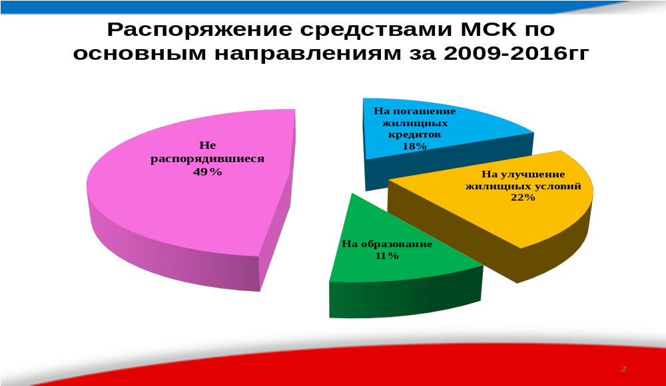

Итого с 2009 года перечислено по основным направлениям 7 млрд. 771 млн. руб., в том числе в 2016 году – 1 млрд. 848 млн.руб.
За 2016 распорядились полностью средствами МСК 3749 человек. Всего за период 2009-2016 годов число полностью использовавших средства МСК составляет 15416 человека (31 % от числа всех владельцев сертификатов).
Реализация социальной программы Калининградской области

Софинансирование социальных программ Калининградской области, связанных с укреплением материально-технической базы учреждений социального обслуживания населения и оказанием адресной социальной помощи неработающим пенсионерам - одна из важных функций регионального Отделения ПФР.
В течение 2016 года Отделением совместно с Министерством социальной политики Калининградской области проводилась работа по реализации социальной программы региона. Взаимодействие сторон осуществлялось в рамках заключенного Соглашения о сотрудничестве.
Общий объем средств, предусмотренных на реализацию социальной программы, составил 2 млн. 768,2 тыс. руб., в т.ч. бюджет ПФР — 1 млн. 834,4 тыс. руб., бюджет Калининградской области — 933,8 тыс. руб.
В рамках социальной программы с участием средств ПФР проходило обучение компьютерной грамотности неработающих пенсионеров. Всего прошли обучение 403 человека на основании трех заключенных контрактов на сумму 439,3 тыс. руб., в т.ч. средства ПФР – 307,5 тыс. руб.
С использованием средств ПФР в 2016 отремонтированы здания учреждения социального обслуживания населения «Большаковский психоневрологический интернат». В результате проведенных ремонтных работ улучшены условия обслуживания 40 граждан. Произведены расходы в сумме 1512,7 тыс. рублей, в том числе бюджет ПФР — 964,7 тыс. руб., бюджет Калининградской области — 548,0 тыс. руб. в соответствии с заключенным контрактом и актами выполненных работ.
Общий процент освоения средств ПФР – 69,3%.
Средства не освоены в полном объеме в результате снижения стоимости работ и услуг по итогам проведения конкурсных мероприятий.

Работа с обращениями граждан и организаций

В 2016 году количество письменных обращений в Отделение увеличилось по сравнению с 2015 годом на 20% (1373 обращения), в Управления - на 55% (1127 обращений). Повышение активности граждан обусловлено произошедшими изменениями в пенсионном законодательстве.

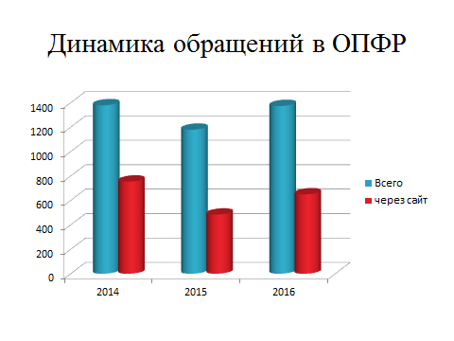

Наибольшее число вопросов по назначению пенсии, правильности исчисления размера пенсии, общего трудового стажа, возможности увеличения пенсии - 548 (40%). Вопросы пенсионного страхования, уплаты страховых взносов, выбора управляющей компании — 295 (22%), использования материнского (семейного) капитала, предоставления мер государственной социальной поддержки — 205 (15%), выплаты и доставки пенсии — 170 (12%), прочие вопросы – 154 (11%).
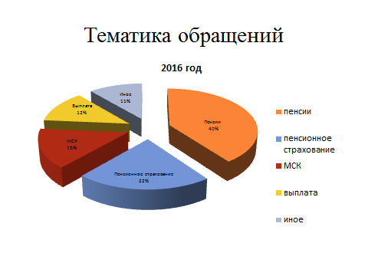
В 2016 году также увеличилось число устных обращений в Отделение, включая звонки на «горячую линию», и составило более 13 тыс. чел. В территориальные управления ПФР лично обратилось около 139 тыс. чел., что на 9% меньшее по сравнению с 2015 годом. При этом число граждан, которые используют современные электронные способы обращения без посещения пенсионных отделов, возрастает.
В рамках досудебного обжалования решений и действий территориальных органов ПФР при предоставлении государственных услуг на Портале государственных услуг в 2016 году обратилось 25 человек.

О развитии автоматизированной информационной системы ПФР

В соответствии c «Концепцией развития автоматизированной информационной системы Пенсионного фонда Российской Федерации на 2012-2016 годы» и руководящими документами ПФР в 2016 году в Отделении и во всех территориальных органах ПФР Калининградской области были продолжены работы по созданию доменной структуры и внедрению единой служба каталогов.
Целью данной работы является создание иерархической структуры управления учётными записями и ресурсами, что позволит организовать доступ региональных пользователей к федеральным ресурсам, осуществлять централизованное управление серверами и рабочими станциями.
В целях повышения эффективности документационного обеспечения в Отделении в рамках выполнения пилотного проекта по внедрению региональной подсистемы электронного документооборота были развернуты региональные сервер баз данных и сервер приложений подсистемы электронного документооборота.
Проводились работы по внедрению в Отделении Регионального центра аутентификации (РЦА), были произведены настройки по автоматическому формированию и выгрузке из «1С 8: Зарплата и кадры» файлов данных по работникам, должностям и подразделениям согласно организационно-штатной структуре, произведены сверки для обеспечения актуальности реестра учетных записей пользователей. В настоящее время работы по внедрению РЦА продолжаются
Внедрение Регионального центра аутентификации позволит сократить время на организацию и обработку заявок пользователей для доступа к защищаемым и общим ресурсам.
В 2016 году в рамках выделенных бюджетных ассигнований проведена работа по увеличению пропускной способности канала Интернет с заявленной скоростью в 50 мегабит в секунду, вместо 4 мегабит в секунду.
В соответствии с указаниями ПФР об организации в клиентских службах районов доступа к личному кабинету застрахованных лиц и для других направлений использования была проведена работа по настройке и подключению дополнительных мест к выделенной сети Интернет в следующих районах: Калининград – 3 дополнительных места, Светлый – 1 дополнительное место, Балтийск – 2 дополнительных места, Светлогорск – 1 дополнительное место, Черняховск – 1 дополнительное место.
Организован основной и резервный канал связи с пропускной способностью в 10 мегабит в секунду для узла КСПД в УПФР в Черняховском районе по адресу г. Черняховск, ул. Госпитальная, 1.
В рамках организации приёма и обработки ежемесячной отчётности по форме СЗВ-М было настроено взаимодействие ПК БПИ и ПК Perso с региональным сервером транспорта подсистемы «Внутриведомственный информационный обмен», обеспечен на региональном уровне ежедневный мониторинг работоспособности подсистемы «Внутриведомственный информационный обмен».
Актуарные расчеты

В 2016 году в Отделении продолжалась работа по формированию региональной базы данных актуарных расчетов, ее пополнение сведениями о пенсионных правах получателей всех выплат. Достоверность данных базы для проведения аналитических расчетов составила 99%.
Проведена оценка полноты и достоверности данных отчета «Сведения о численности пенсионеров, получающих страховые пенсии, по одногодичным возрастным группам».
В декабре 2016 года специалист по актуарным расчетам принял участие в семинаре Академии МАСО (Международная ассоциация социального обеспечения) по актуарной деятельности в социальном обеспечении. Семинар проходил в городе Москва с участием представителей русскоязычных стран Казахстана, Киргизской Республики, Республики Молдова, Азербайджана.
Целью семинара являлся:
- анализ трудностей и пробелов организации и осуществления актуарной деятельности в национальных пенсионных системах;
- исследование возможности методического обеспечения актуарной практики в соответствии с требованиями международного издания «Руководства МАСО…».

О закупках товаров, работ, услуг

Отделение и Управления Калининградской области осуществляли в 2016 году закупки товаров, работ, услуг для обеспечения нужд в соответствии с требованиями Федерального закона от 05.04.2013 № 44-ФЗ «О контрактной системе в сфере закупок товаров, работ, услуг для обеспечения государственных и муниципальных нужд», иных нормативных правовых актов.
Проведено 138 конкурентных процедур, в том числе: 92 аукциона в электронной форме, 46 запросов котировок. Суммарная начальная (максимальная) цена контрактов составила 21631 тыс. руб. По итогам проведенных аукционов и запросов котировок было заключено 125 государственных контрактов на сумму 14529 тыс. руб. В результате определения поставщиков конкурентными способами, достигнута экономия бюджетных средств в размере 7102 тыс. руб. или 32,83%.

Судебно-арбитражная практика

По итогам 2016 года рассмотрено 5168 судебных дел из них:
- 4859 по искам, предъявленным территориальными органами ПФР, что на 3443 иска или на 41% меньше уровня 2015 года.
Количество предъявленных исков превысило количество рассмотренных почти в 1,5 раза. 74% исков составили иски о взыскании недоимки по страховым взносам, а также пеней и штрафов с физических лиц, утративших статус индивидуального предпринимателя - 3617, из них удовлетворено – 3576, отказано – 41.
По искам, предъявленным территориальными органами ПФР, судебные органы в большинстве случаев, выносят решения в пользу ПФР – доля таких решений в 2016 году составила 99% от заявленных исков (в 2015 г. – 95%).
Судами также рассмотрено 309 исков, предъявленных к территориальным органам ПФР. 203 (66%) - составили иски по назначению и выплате пенсий и иных социальных выплат, из них удовлетворено – 150, отказано – 53. По искам, предъявленным к территориальным органам ПФР, доля решений, вынесенных в пользу истцов, составила 66% от заявленных исков (в 2015 г. – 75%).
В вышестоящие инстанции органами ПФР, гражданами и страхователями обжаловано 128 судебных актов. Не в пользу органов ПФР вынесено 46% от общего числа обжалованных актов (в 2015 г. – 54%).

В связи с вступлением в силу с 01.01.2017 изменений в Федеральный закон от 01.04.1996 № 27-ФЗ «Об индивидуальном (персонифицированном) учете в системе обязательного пенсионного страхования» в 2017 году появится новая категория судебных споров о взыскании финансовых санкций за несвоевременное представление сведений персонифицированного учета о стаже застрахованных лиц.
Учитывая, что данный вид санкций может вызвать обжалование со стороны страхователей в части оспаривания процедуры взыскания либо снижения штрафа, необходимо обратить внимание на организацию работы по взаимодействию юридических служб и служб персонифицированного учета, повышению качества оформления актов проверок, соблюдению требований законодательства при вынесении решений, т.к. данные документы формируют доказательную базу при рассмотрении дела в суде.
В связи с новыми требованиями Арбитражного процессуального кодекса Российской Федерации и соблюдением сроков исковой давности необходимо строго регламентировать сроки передачи подразделениями персонифицированного учета в юридические службы материалов на взыскание финансовых санкций для своевременного направления исков в судебные органы.

Информационно-разъяснительная работа

В течение 2016 года информационно-разъяснительная работа была направлена на продолжение разъяснения норм пенсионного законодательства, вступившего в силу с 2015 года, в том числе, влияния официального трудоустройства на формирование пенсионных прав граждан, а также на популяризацию получения государственных услуг ПФР в электронном виде. В региональных и районных СМИ за год вышло 14986 публикаций по ключевым темам деятельности ПФР, за год подготовлено 400 пресс-релизов.
В целях более эффективного информирования граждан о деятельности ПФР в 2016 году продолжил свою работу официальный сайт Отделения ПФР. Активно проводилась работа в социальных сетях. За год в социальных сетях размещен 1271 материал о детальности ОПФР.
Проводилась активная работа по разъяснению норм пенсионного законодательства в трудовых коллективах, а также среди членов профсоюзных организаций. За год проведено 659 встреч, на которых присутствовало более 10 000 слушателей. Во втором полугодии работники ОПФР и УПФР приняли участие в программе повышения пенсионной грамотности среди учащейся молодежи. Проведено 68 уроков и лекций в школах и ССУЗах, на которых присутствовало 2897 человек. 29 сентября, в Единый день пенсионной грамотности в Управлениях ПФР Калининградской области прошло 11 открытых уроков и экскурсий, на которых присутствовало 480 человек. В марте прошлого года курс повышения пенсионной грамотности был прослушан студентами Калининградского института муниципального управления. Специалисты ОПФР приняли участие в работе 10 региональных выставок. В рамках целевой программы региона «Повышение уровня финансовой грамотности жителей Калининградской области в 2011-2016 годах» проведено 37 мероприятий во всех муниципальных образованиях региона.
В рамках информационно-разъяснительных пиар-кампаний в течение 2016 года было реализовано 3 проекта:
- во 2 квартале прошлого года в клиентских службах территориальных органов и МФЦ были размещены информационно-разъяснительные материалы ПФР (плакаты, стикеры, листовки) на тему: «Белая/серая зарплата» с целью привлечения внимания граждан к проблеме нелегального трудоустройства;
- на новостном интернет-портале города Калининграда www.newkaliningrad.ru в течение 3 месяцев был размещен динамичный баннер «А какого цвета ваша зарплата?», кликая на который осуществлялся переход на сайт Пенсионного фонда Российской Федерации;
- в 4 квартале ушедшего года было произведено размещение баннеров со слоганом «Белая зарплата — ваша достойная пенсия» на фасадах крупных торговых центров гг. Калининграда, Черняховска и Зеленоградска.
Также с июля 2015 и до конца 2016 года в Калининграде курсировало два троллейбуса, брендированных мобильной клеящейся растяжкой ПФР «Скажи «НЕТ» зарплате в конверте».

